Na temelju članka 39. stavka 4. Zakona o pomorskom dobru i morskim lukama ("Narodne novine" broj 83/23) i članka 32. Statuta Općine Sveti Filip i Jakov („Službeni glasnik Općine Sveti Filip i Jakov“ broj 02/14 – pročišćeni tekst i 06/14, 1/18 i 1/20,2/21 16/24) Općinsko vijeće Općine Sveti Filip i Jakov, na 19. sjednici održanoj dana -------- 2024. godine, donosi

3. IZMJENE I DOPUNE
Plana
upravljanja pomorskim dobrom na području Općine Sveti Filip i Jakov
za razdoblje 2024. – 2028. godine

Članak 1.

U Planu upravljanja pomorskim dobrom na području Općine Sveti Filip i Jakov za razdoblje 2024. - 2028. godine („Službeni glasnik Općine Sveti Filip i Jakov“ broj 13/23, 05/24 i 11/24) mijenja se i dopunjuje članak 13. tako da isti sada glasi:

U razdoblju 2024.-2028. godine planira se davanje dozvola za sljedeće djelatnosti na lokacijama:

A) SV. FILIP I JAKOV
a) Plaža „Iza Banja“
 | Djelatnost | Sredstvo | Broj lokacija
1 | Ugostiteljstvo i trgovina | Kiosci, prikolice, montažni objekti do 12 m2 | 15
2 | Ugostiteljstvo i trgovina | Ambulantna prodaja | 5
3 | Komercijalno–rekreacijski sadržaj | Suncobrani i ležaljke | 4
4 | Iznajmljivanje sredstava | Pedaline i sl. | 5
5 | Komercijalno–rekreacijski sadržaj | Aquapark i drugi morski sadržaji  Zabavni sadržaj | 2  5
8 | Ugostiteljstvo i trgovina | Pripadajuća terasa objekta | 14

b) Plaža „Croatia“
 | Djelatnost | Sredstvo | Broj lokacija
1 | Ugostiteljstvo i trgovina | Kiosci, prikolice, montažni objekti do 12 m2 | 5
2 | Ugostiteljstvo i trgovina | Ambulantna prodaja | 1
3 | Komercijalno-rekreacijski sadržaj | Suncobrani i ležaljke | 1
4 | Iznajmljivanje sredstava | Pedaline, jedrilice, brodice na vesla, pribor i oprema za ronjenje, kupanje i sl. | 2
5 | Komercijalno - rekreacijski sadržaj | Aqua park i drugi morski sadržaji | 1
7 | Iznajmljivanje brodica na motorni pogon | Brodice na motorni pogon | 10
8 | Ugostiteljstvo i trgovina | Pripadajuća terasa objekta | 4
9 | Sport i rekreacija | Objekt za skladištenje opreme za vaterpolo | 1

B) TURANJ

 | Djelatnost | Sredstvo | Broj lokacija
1 | Ugostiteljstvo i trgovina | Kiosci, prikolice, montažni objekti do 12 m2 | 4
2 | Ugostiteljstvo i trgovina | Ambulantna prodaja | 1
3 | Komercijalno–rekreacijski sadržaj | Suncobrani i ležaljke | 10
4 | Iznajmljivanje sredstava | Pedaline, jedrilice, brodice na vesla, pribor i oprema za ronjenje, kupanje i sl. | 1
5 | Komercijalno – rekreacijski sadržaj | Aquapark i drugi morski sadržaj | 2
7 | Iznajmljivanje sredstava | Brodice na motorni pogon | 7
8 | Ugostiteljstvo i trgovina | Pripadajuća terasa objekta | 11

C) SV. PETAR
 | Djelatnost | Sredstvo | Broj lokacija
1 | Ugostiteljstvo i trgovina | Kiosci, prikolice, montažni objekti do 12 m2 | 4
3 | Komercijalno–rekreacijski sadržaj | Suncobrani i ležaljke | 6
4 | Iznajmljivanje sredstava | Skuteri  Sredstva za vuču s opremom | 1  1
5 | Komercijalno–rekreacijski sadržaj | Aquapark i drugi morski sadržaj | 2
8 | Ugostiteljstvo i trgovina | Pripadajuća terasa objekta | 5

D) OTOK BABAC
 | Djelatnost | Sredstvo | Broj lokacija
8 | Ugostiteljstvo i trgovina | Pripadajuća terasa objekta | 1

Grafički prikaz lokacija iz stavka 1. ovoga članka utvrđena je u prilogu (Prilog 1.) koji čini sastavni dio ovoga Plana.

Članak 2.
U preostalom dijelu, Plan upravljanja pomorskim dobrom na području Općine Sveti Filip i Jakov za razdoblje 2024. – 2028. godine („Službeni glasnik Općine Sveti Filip i Jakov“ broj 13/23, 05/24 i 11/24) ostaje nepromijenjen.

Članak 3.
Ove Izmjene i dopune Plana upravljanja pomorskim dobrom na području Općine Sveti Filip i Jakov za razdoblje 2024. – 2028. godine stupaju na snagu osmog dana od dana objave u Službenom glasniku Općine Sveti Filip i Jakov.

KLASA: 342-02/24-
URBROJ:
Sveti Filip i Jakov, -------- 2024. godine

OPĆINSKO VIJEĆE OPĆINE SVETI FILIP I JAKOV
Predsjednik Općinskog vijeća
Igor Pedisić

Prilog 1:

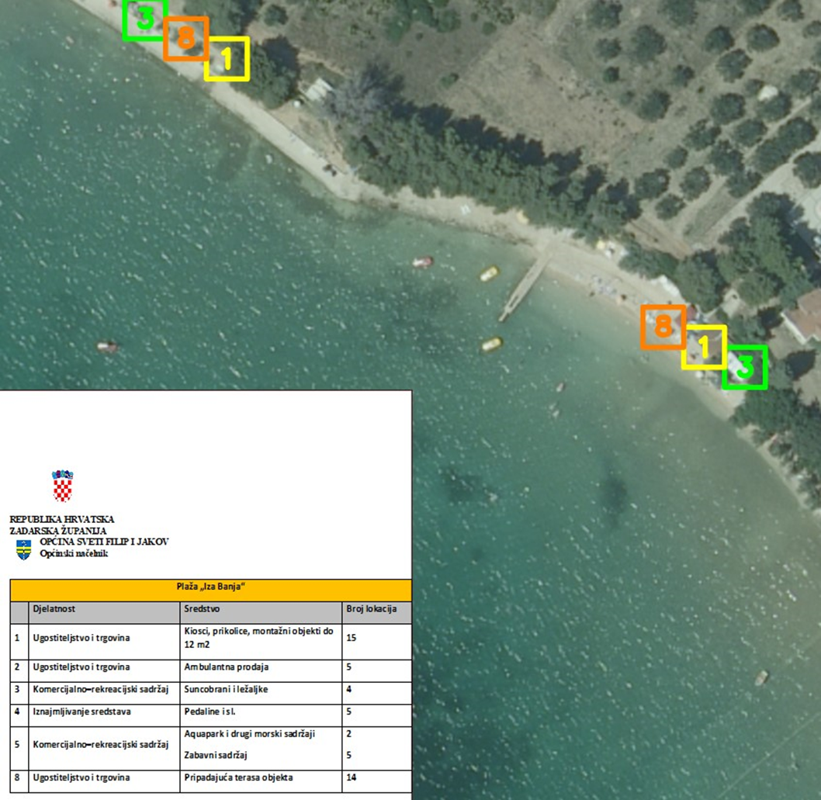

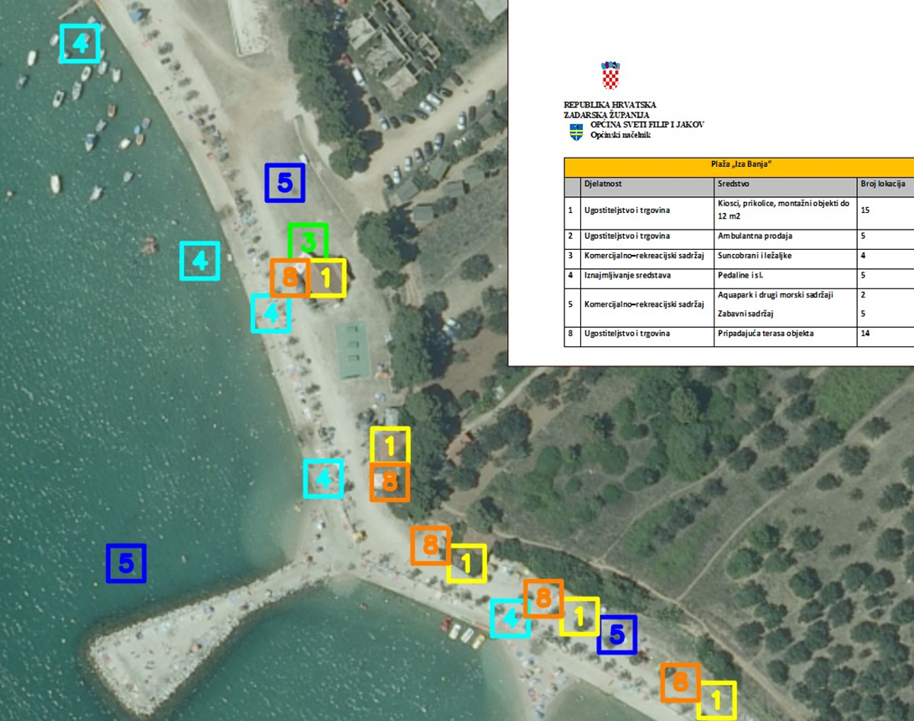

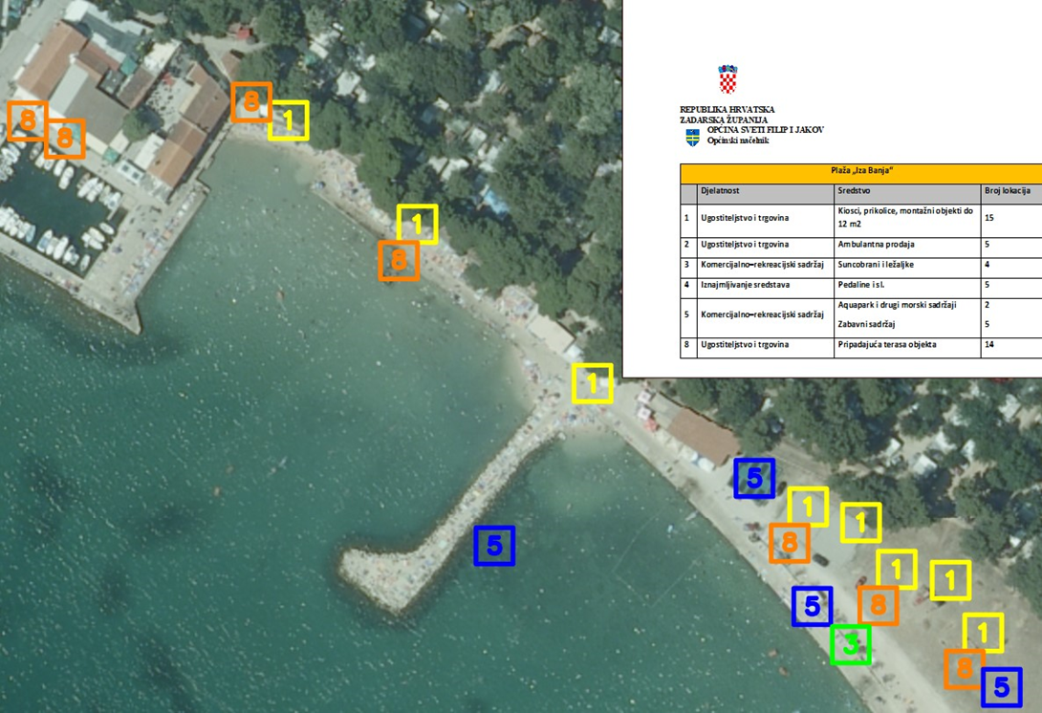

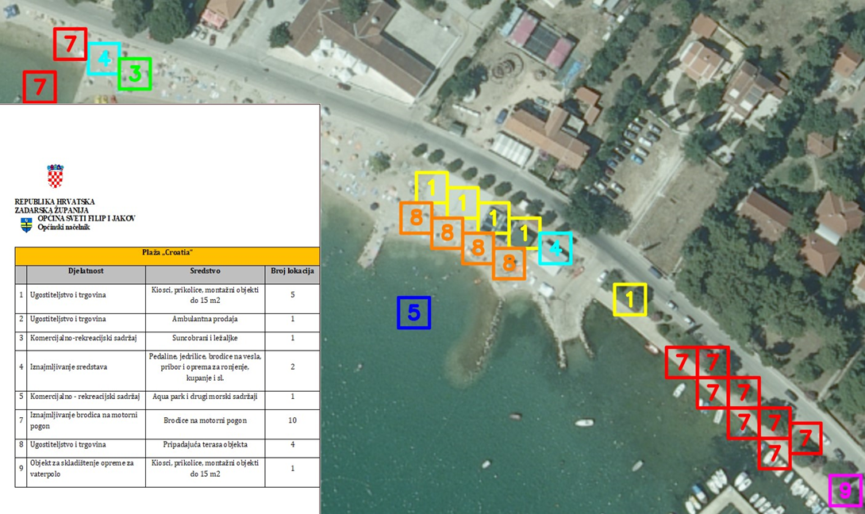

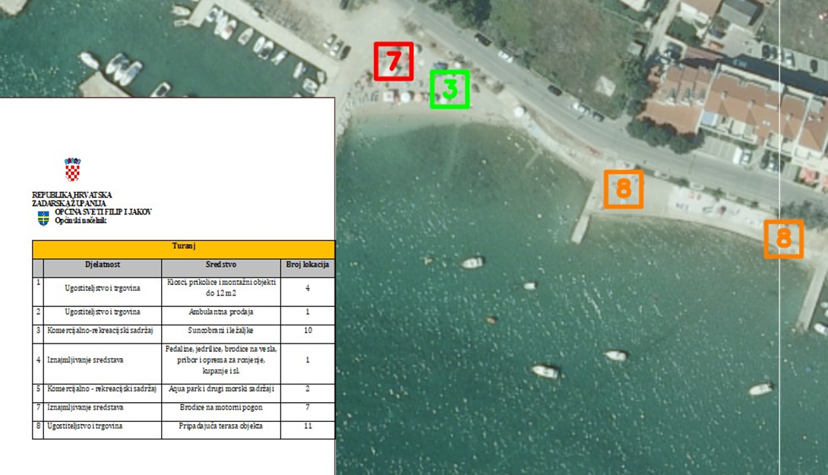

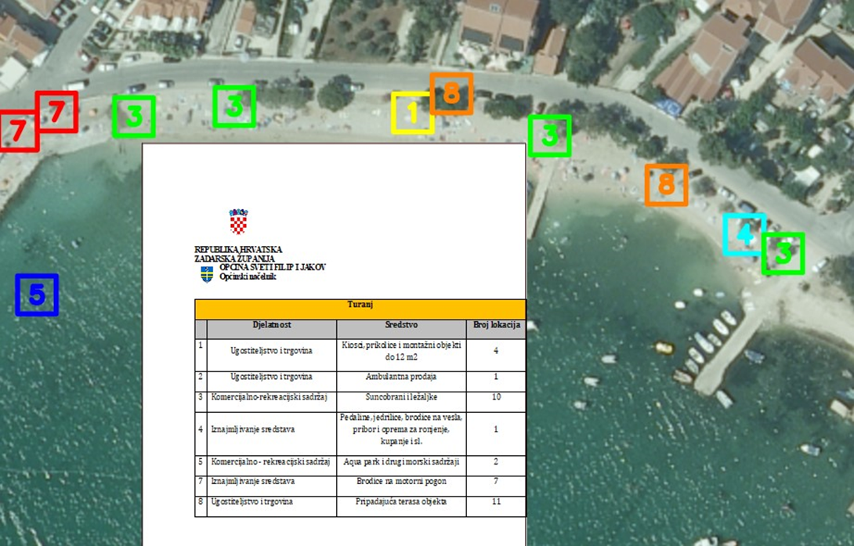

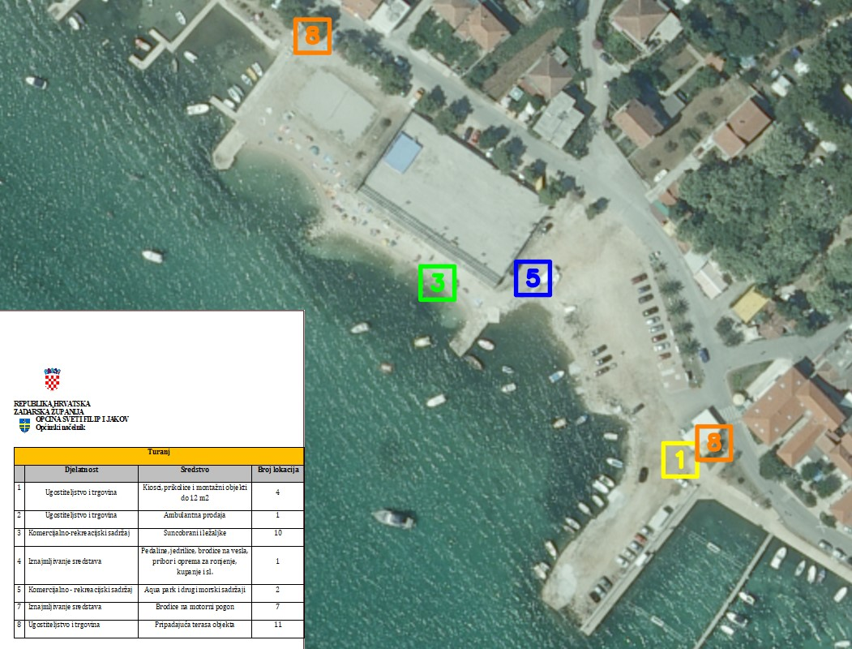

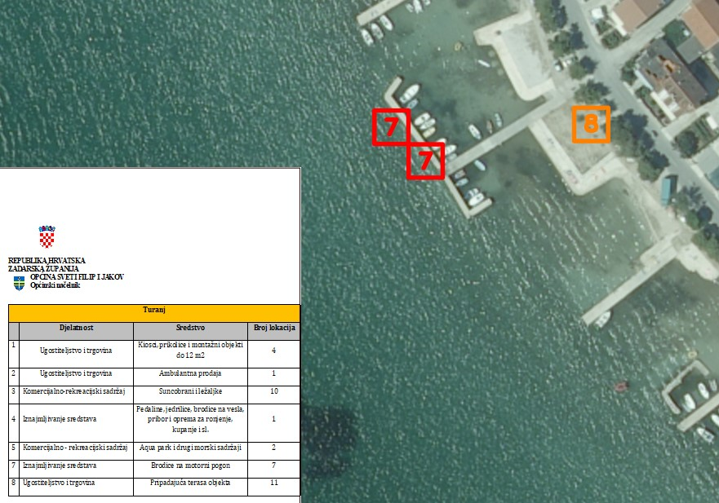

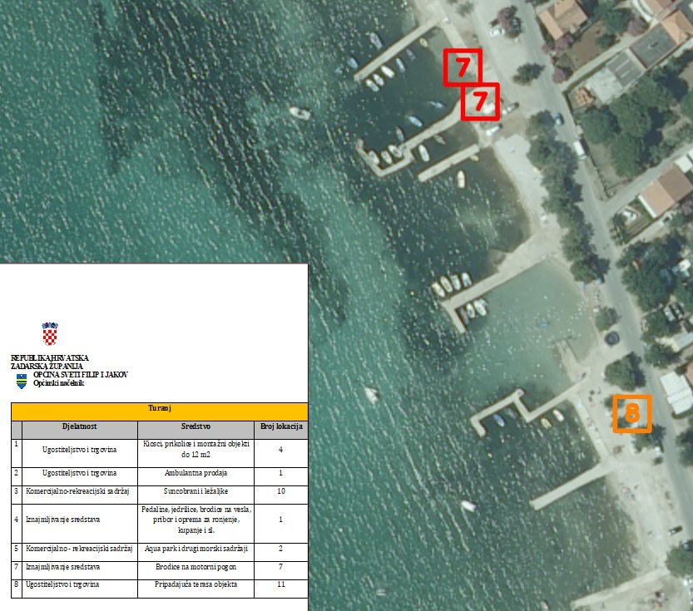

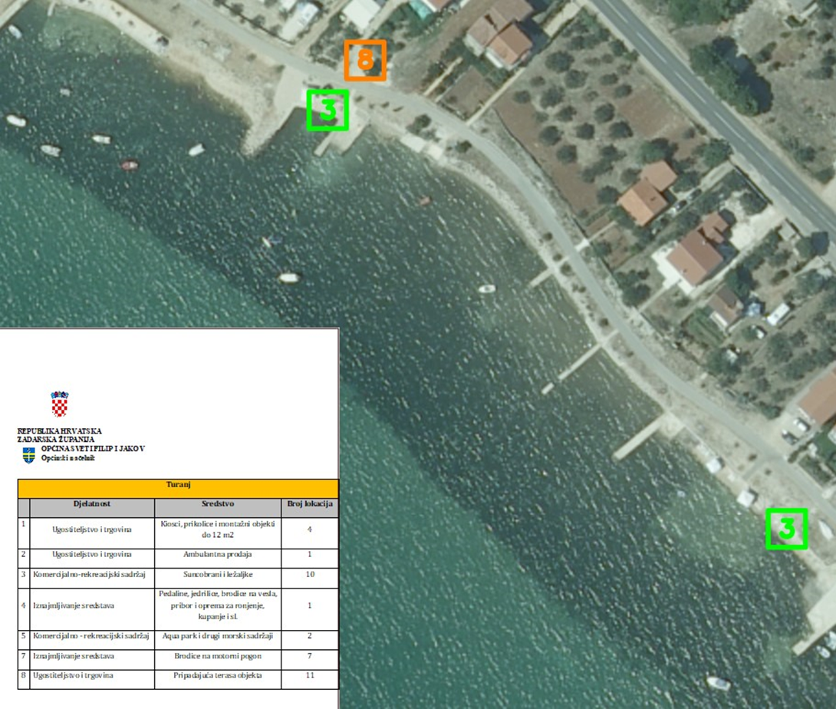

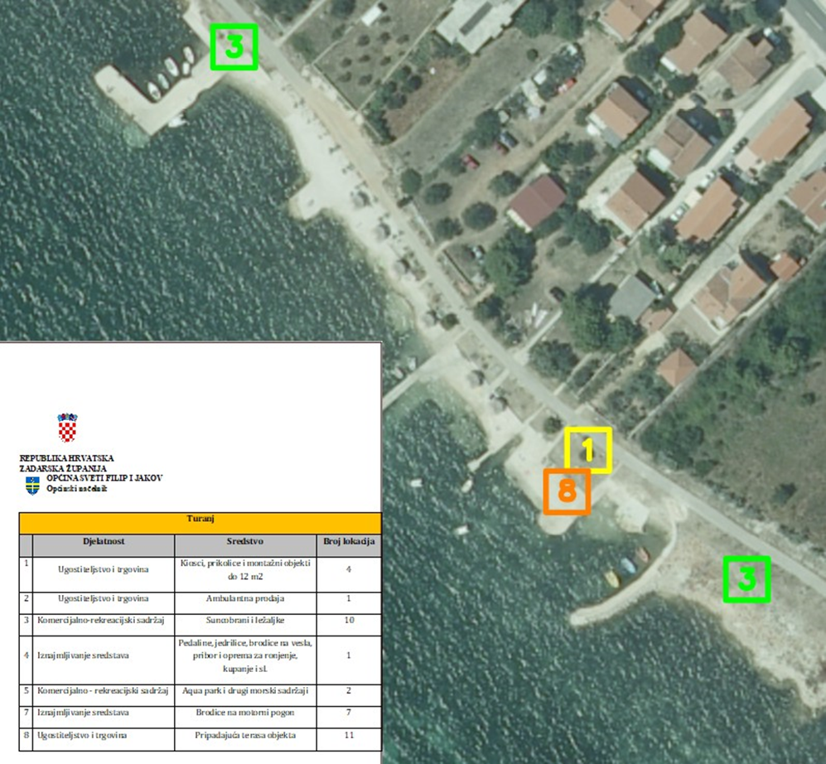

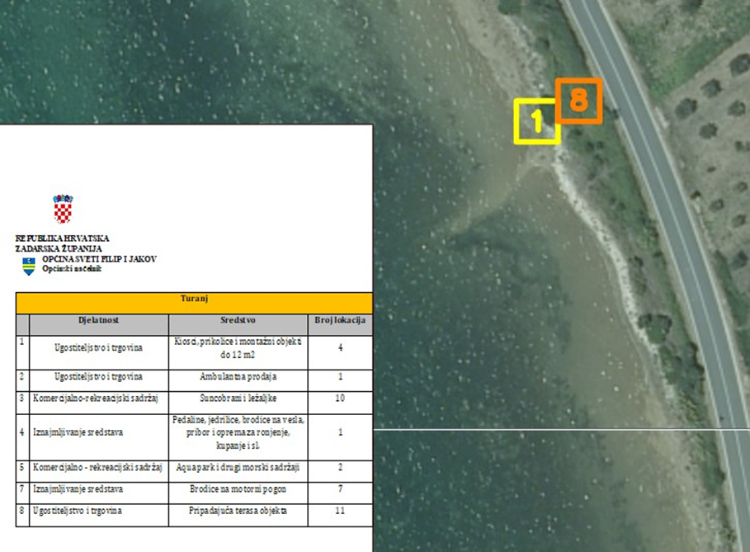

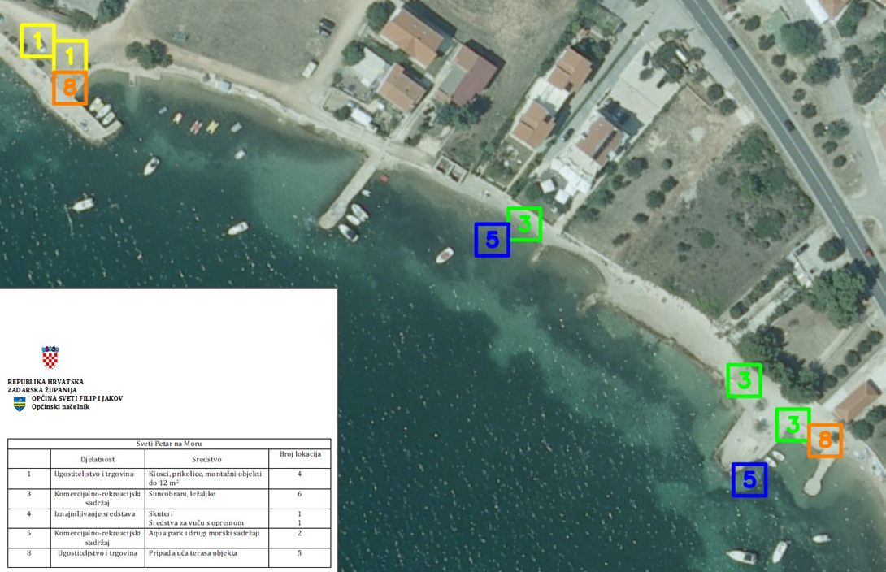

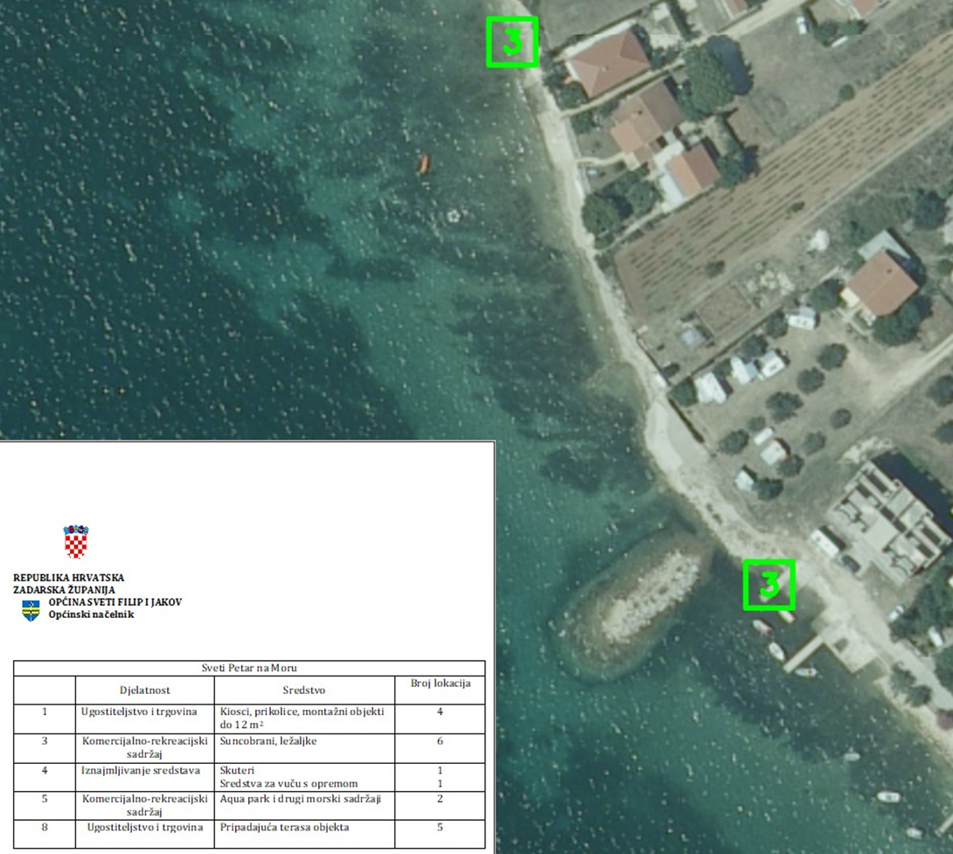

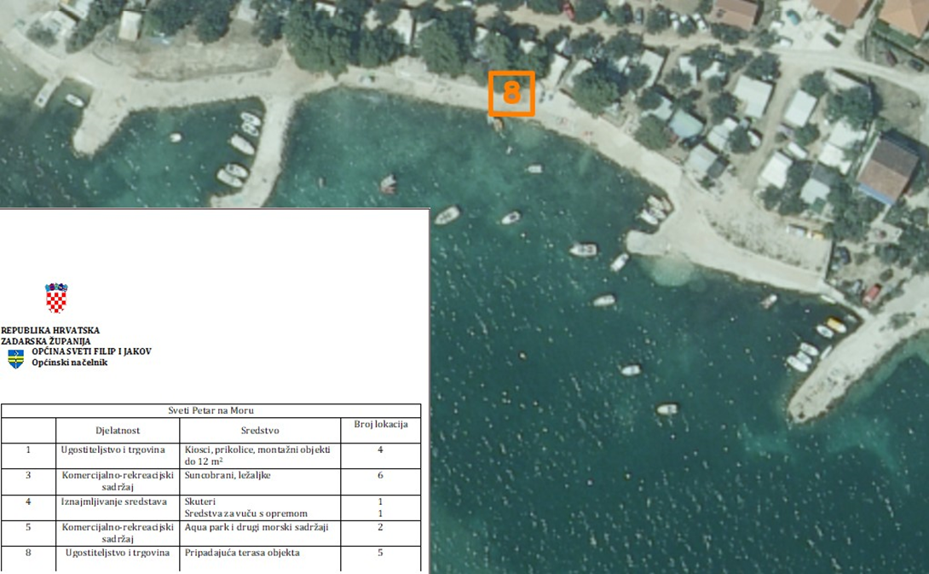

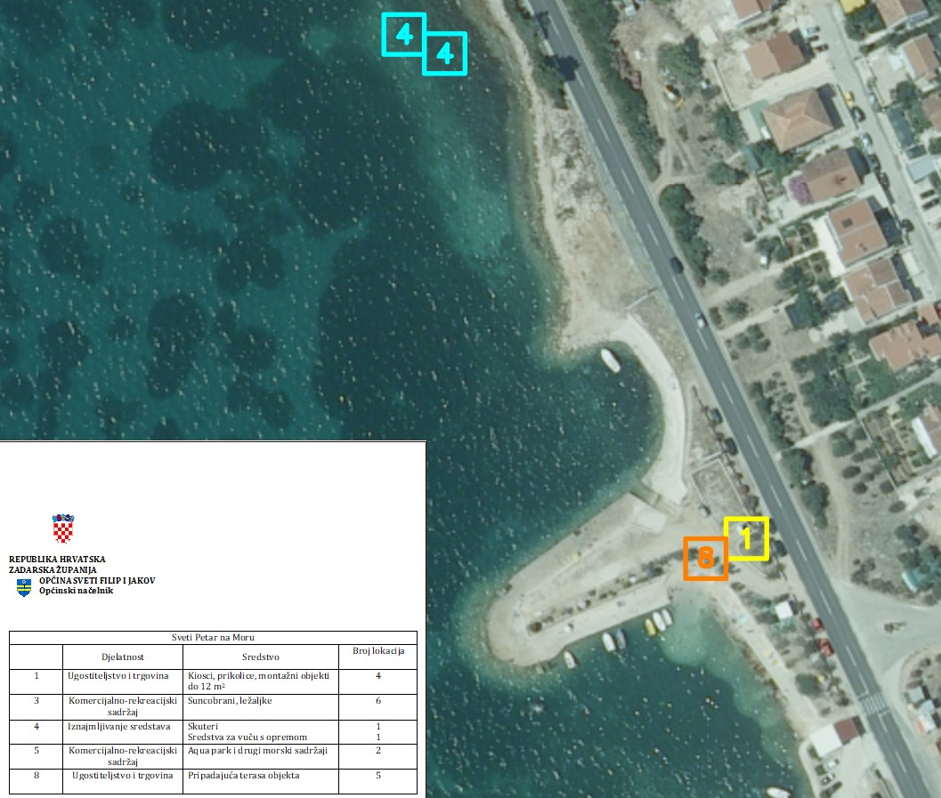

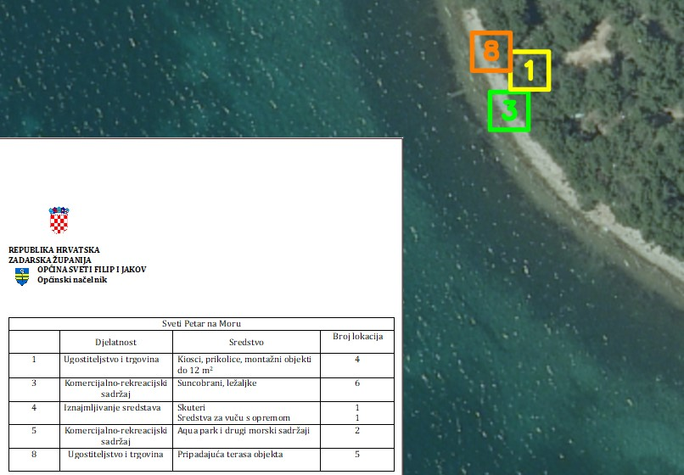

_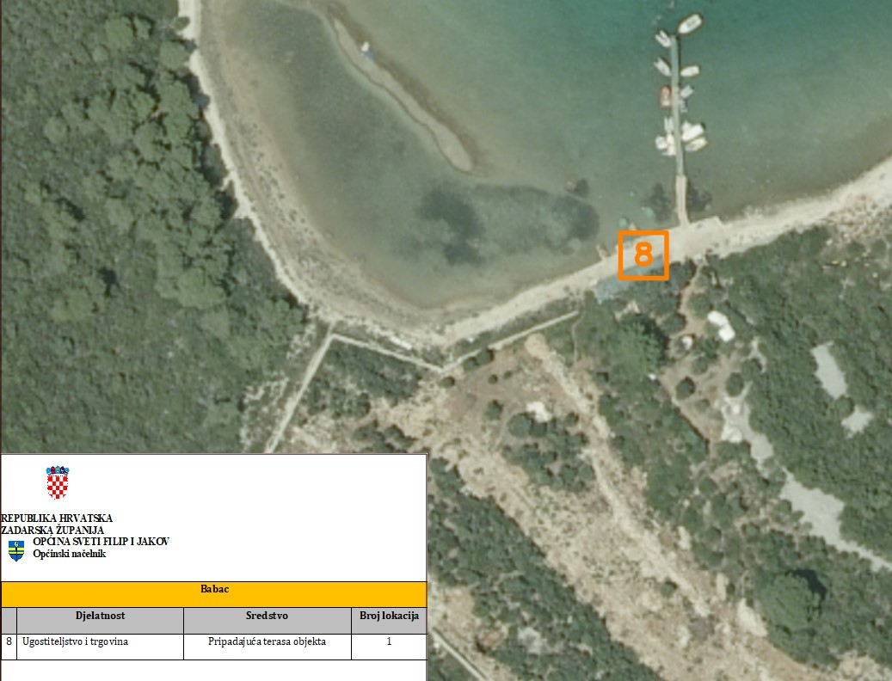

_________________________________________________________________________________
KRAJ PRIJEDLOGA

